**Ministerul Educației Tineretului și Sportului**

**Universitatea Tehnică a Moldovei**

**Catedra Tehnologii Informaționale**

Raport

La lucrarea de laborator nr.5 la

Medii interactive de dezvoltare a produselor soft

A efectuat st.gr 144: Roșca Andrei

A verificat: lector asistent: Cojanu Irina

**Chișinau 2016**

**Tema:** Dezvoltarea unei aplicatii mobile

**Scopul lucrarii:**

1. Trebuie sa elaborezi un program prototip care il vei arata in timpul laboratorului
2. Ai respectat DL (data limita)

**Laboratory Requirements:**

*Advanced Level* (nota 9 || 10):

* O alta aplicatie sofisticata la alegere

Am creat o retea de socializare elementara ce ofera posibilitatea utilizatorilor de a-si crea prieteni, a scrie mesaje prietenilor, vizualiza lista de prieteni, lista de utilizatori inregistrati. Este posibil de a crea grupe, de a crea posturi in cadrul grupelor, si de a lasa comentarii la posturi. Toata aceasta logica este sub forma de serviciu web, cu arhitectura REST.

Interfata serviciului web ce opereaza cu utilizatorii:

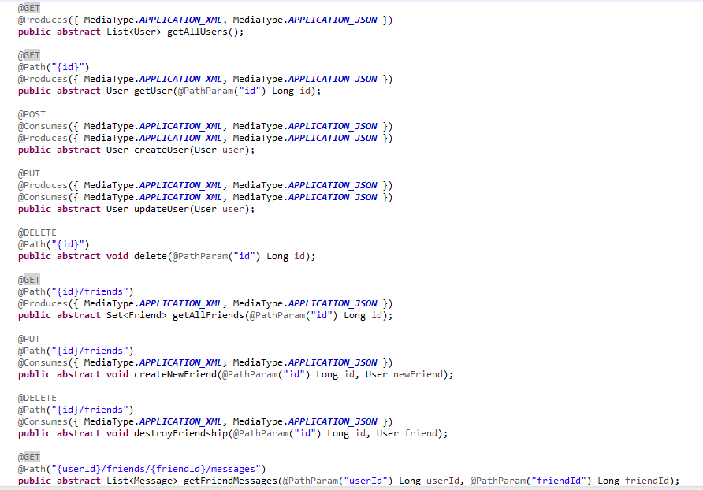

Interfata serviciului web ce opereaza cu grupele:

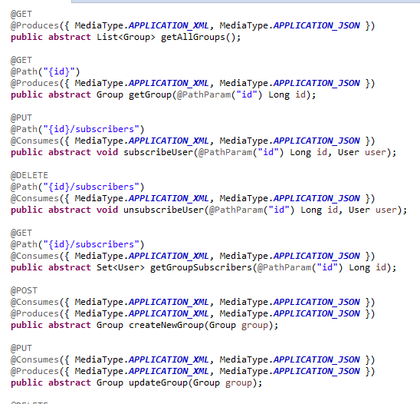

Screenshoot-uri*:*

Lista de utilizatori:

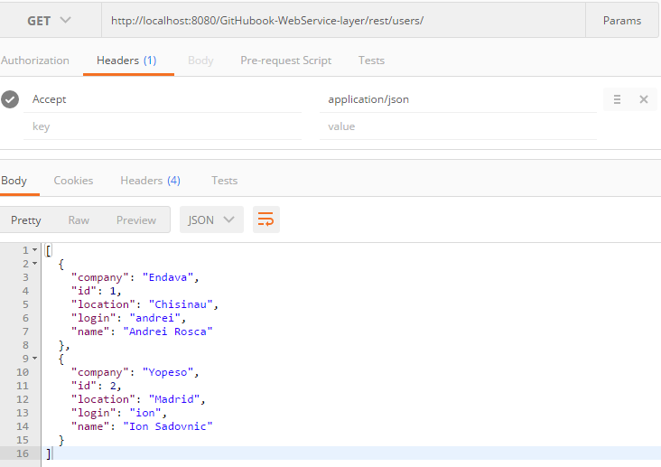

*Lista de grupe:*

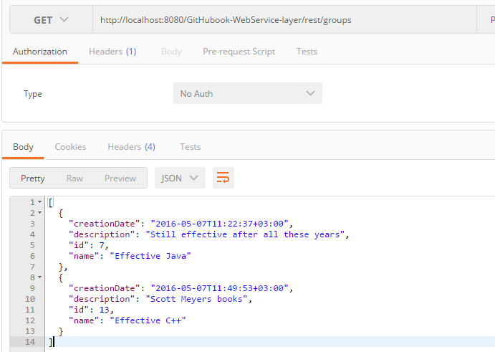

*Lista de posturi dintr-o grupa:*

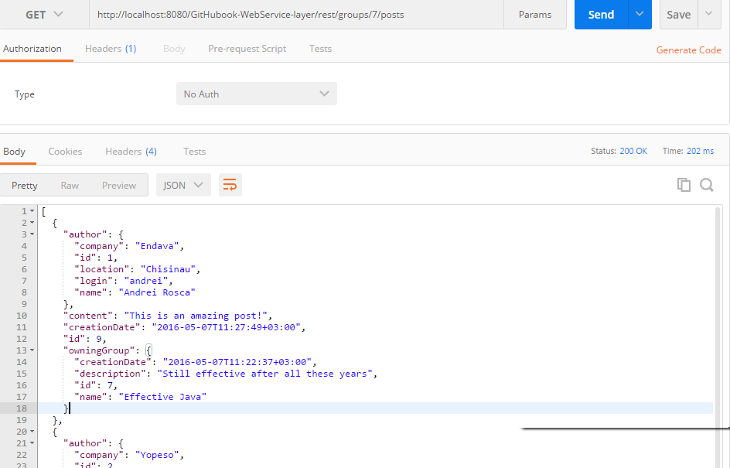

*Lista de comentarii dintr-o grupa:*

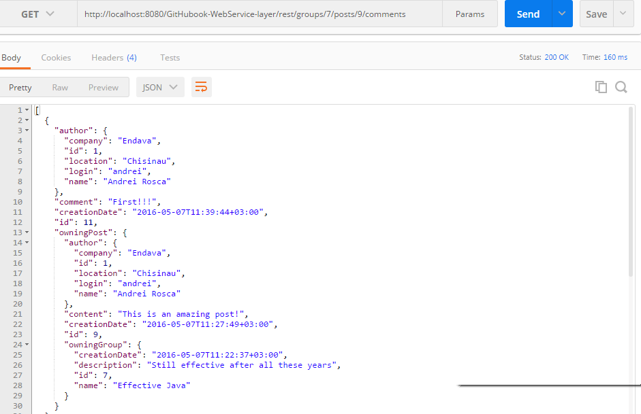

Concluzii

In urma efectuarii acestei lucrari de laborator au fost obtinute deprinderi practice de creare a unui RESTful web-service. Pentru aceasta am studiat specificatia JAX-RS, si am folosit implementarea Jersey. Deasemenea am folosit un ORM framework, Hibernate pentru persistenta entitatilor. Am studiat facilitatile instrumentului Maven pentru modularizarea proiectului. Am create mai multe module, unul co logica, unui ce ofera interfata web al logicii, unui ce ofera clientilor un API de lucru cu serviciul web.